ΙΟΝΙΟ ΠΑΝΕΠΙΣΤΗΜΙΟ
ΤΜΗΜΑ ΑΡΧΕΙΟΝΟΜΙΑΣ ΚΑΙ ΒΙΒΛΙΟΘΗΚΟΝΟΜΙΑΣ

Μάθημα:Ψηφιακές Βιβλιοθήκες
Εργασία:International children’s digital library
Σχισμένου Σοφία
Α.Μ : Β2004010
2009

Περιεχόμενα

1 ΠΡΟΛΟΓΟΣ 3

2 ΟΡΙΣΜΟΣ ΨΗΦΙΑΚΗΣ ΒΙΒΛΙΟΘΗΚΗΣ 4

3 ΙΔΡΥΜΑ ΔΙΕΘΝΟΥΣ ΠΑΙΔΙΚΗΣ ΨΗΦΙΑΚΗΣ ΒΙΒΛΙΟΘΗΚΗΣ 7

3.1 Σκοπός του Ιδρύματος 7

3.2 Επισκόπιση της Πρωτότυπης Συλλογής 9

3.3 Περιθώριο δράσης της ICDL 10

3.4 Κριτήρια Επιλογής της ICDL 11

4 ΠΑΡΟΥΣΙΑΣΗ ΔΙΚΤΥΑΚΟΥ ΤΟΠΟΥ 13

4.1 Διαδικασία Ψηφιοποίησης 15

4.2 Ηλεκτρονική Ανίχνευση Βιβλίων 16

5 ΕΠΙΛΟΓΟΣ 17

6 ΒΙΒΛΙΟΓΡΑΦΙΑ 17

ΠΡΟΛΟΓΟΣ

Η ανάπτυξη της τηλεπικοινωνιακής υποδομής σε συνδυασμό με τις επιταγές της κοινωνίας της πληροφόρησης προσφέρουν τα τελευταία χρόνια νέες προκλήσεις για ποικίλες εφαρμογές.
Μια από τις μεγαλύτερες προκλήσεις για την επιστήμη της βιβλιοθηκονομίας, είναι η διαχείριση του συνεχούς αυξανόμενου όγκου πληροφορίας που συγκεντρώνεται στις βιβλιοθήκες. Οι νέες τεχνολογίες ψηφιοποίησης και παροχής πληροφορίας παρέχουν λειτουργίες και υπηρεσίες οργάνωσης και διαχείρισης των βιβλιοθηκών. Βασικός στόχος των βιβλιοθηκών δεν είναι μόνο η ανάπτυξη και η διατήρηση εντύπων και ηλεκτρονικών συλλογών αλλά η δυνατότητα παροχής και ανάκτηση πληροφοριών από αυτές.
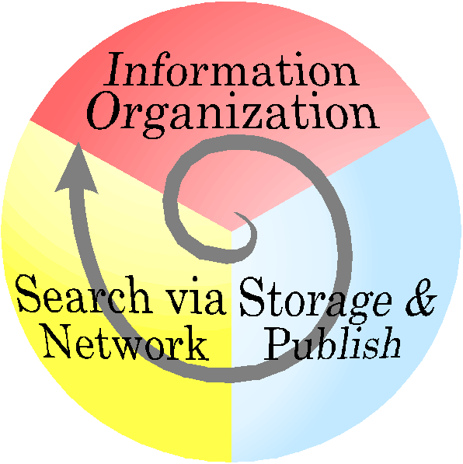
Η χρήση του όρου ψηφιακή βιβλιοθήκη γίνεται συχνά με διάφορες έννοιες, που άλλοτε έχουν σχέση με τις έννοιες της ηλεκτρονικής ή της εικονικής βιβλιοθήκης και άλλοτε με την ύπαρξη μίας μεμονωμένης συλλογής σε ψηφιακή μορφή σε δικτυωμένο ή όχι περιβάλλον.
Οι ψηφιακές βιβλιοθήκες, έχουν γνωρίσει μεγάλη ανάπτυξη και εφαρμόζονται σε διάφορα πεδία, όπως είναι και η συλλογή παιδικών βιβλίων. Ο ρόλος των βιβλιοθηκών είναι πολύ σημαντικός, καθώς οι βιβλιοθήκες αποτελούν φορείς παροχής ψηφιακών υπηρεσιών.
Η παρακάτω μελέτη διαπραγματεύεται την ψηφιοποίηση βιβλιοθηκών και πιο συγκεκριμένα την παγκόσμια παιδική ψηφιακή βιβλιοθήκη.

ΟΡΙΣΜΟΣ ΨΗΦΙΑΚΗΣ ΒΙΒΛΙΟΘΗΚΗΣ

Μια βιβλιοθήκη είναι ο χώρος συγκέντρωσης, φύλαξης, διατήρησης, περιφρούρησης, οργάνωσης και διάθεσης της πληροφορίας. Τα τελευταία χρόνια, λόγω της αυξανόμενης ανάγκης για πρόσβαση σε πληροφοριακές πηγές γρήγορα και άμεσα, άρχισαν να διαδίδονται οι ψηφιακές βιβλιοθήκες. Ψηφιακή Βιβλιοθήκη είναι η συγκέντρωση πληροφορίας σε ψηφιακά μέσα, οργανωμένο για εύκολη πρόσβαση. Η πρόσβασή σε αυτές πετυχαίνεται είτε μέσω δικτύου (internet, intranet κ.α) είτε από διάφορα μέσα στα οποία είναι αποθηκευμένες οι ψηφιακές βιβλιοθήκες. Ανάλογα το μέγεθός τους μπορούν να αποθηκευτούν σε CD, DVD, BLUE-RAY, σκληρούς δίσκους.
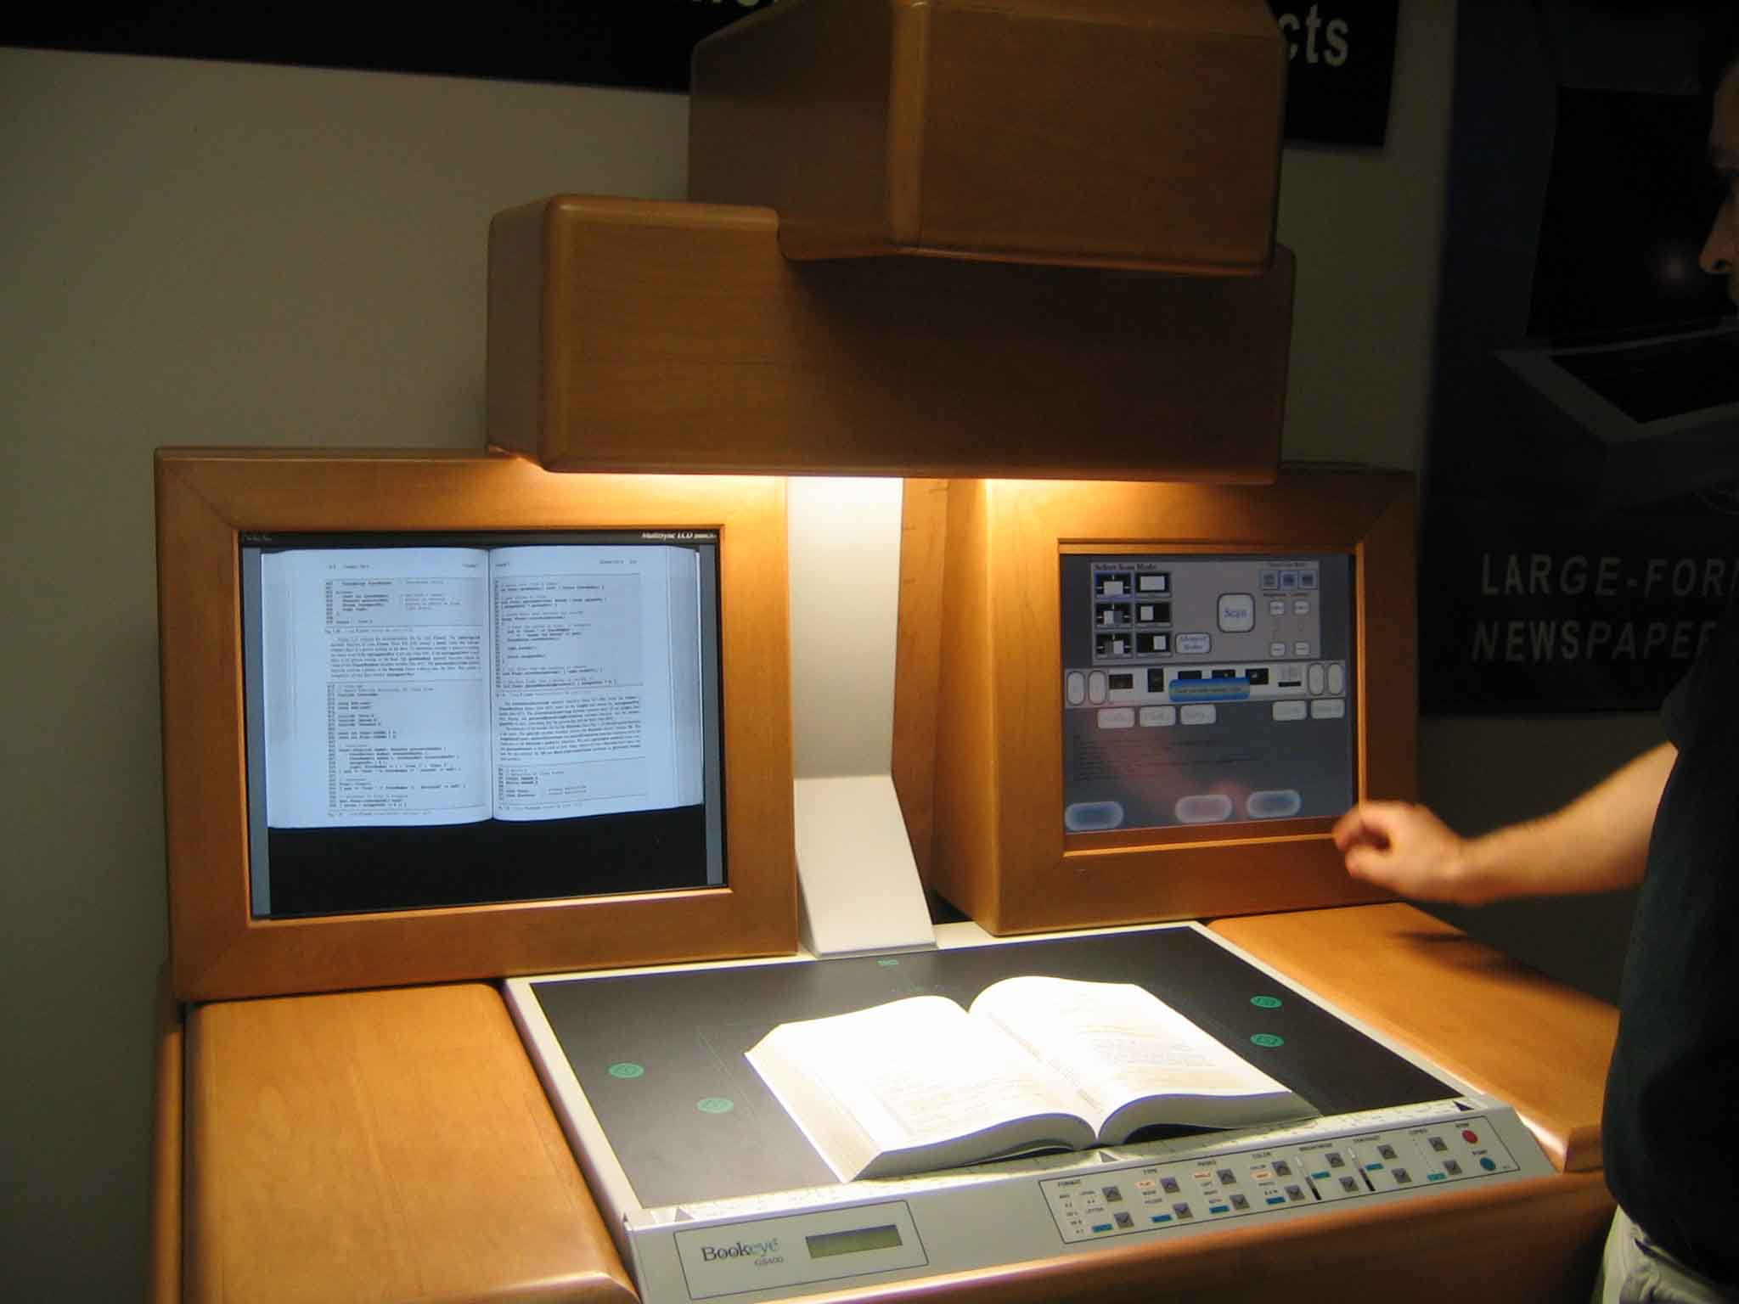
Οι πηγές πληροφοριών που μπορούν να προσπελαστούν μέσω του Διαδικτύου αποτελούν συστατικά μιας ψηφιακής βιβλιοθήκης. Αυτές περιλαμβάνουν βιβλία, περιοδικά, εφημερίδες, καταλόγους τηλεφώνων, ηχητικές και μουσικές εγγραφές, εικόνες, βίντεοκλιπ, επιστημονικά δεδομένα και προσωπικές πληροφοριακές υπηρεσίες όπως κάποιες αναφορές σχετικά με τα αποθέματα μιας επιχείρησης. Αυτές οι πληροφοριακές πηγές, όταν συνδεθούν ηλεκτρονικά μέσω ενός δικτύου, αναπαριστούν σημαντικούς συντελεστές μιας αναδυόμενης, διεθνώς προσβάσιμης ψηφιακής βιβλιοθήκης.
Μια ψηφιακή βιβλιοθήκη είναι ένα κατανεμημένο τεχνολογικό περιβάλλον που ελαττώνει δυναμικά τα εμπόδια της δημιουργίας, διανομής, διαχείρησης, αποθήκευσης, ολοκλήρωσης και επαναχρησιμοποίησης των πληροφοριών από ιδιώτες ή ομάδες ερευνητών.(1)
Οι ερευνητές των οποίων ο τομέας δραστηριότητας τους είναι οι βάσεις δεδομένων ή η ανάκτηση πληροφοριών, βλέπουν τις ψηφιακές βιβλιοθήκες ως ένα σύνολο ενοποιημένων βάσεων δεδομένων.
Οι ασχολούμενοι με βιβλιοθήκες, βλέπουν τις ψηφιακές βιβλιοθήκες ως τη συνεχή τάση προς την αυτοματοποίηση και εξέλιξη των φυσικών βιβλιοθηκών. Παροτρύνονται νέες πληροφοριακές πηγές, νέοι τρόποι απόκτησης γνώσης, νέοι μέθοδοι αποθήκευσης και ασφάλειας των πληροφοριών και νέες προοπτικές στην ταξινόμηση και οργάνωση των καταλόγων της βιβλιοθήκης.(2)
Οι Ψηφιακές Βιβλιοθήκες ασχολούνται με τη δημιουργία και τη διαχείρηση πληροφοριακών πόρων, τη μεταφορά πληροφορίας ανάμεσα σε καθολικά δίκτυα και την αποτελεσματική χρήση αυτής της πληροφορίας από ένα μεγάλο εύρος χρηστών.(3)
Ένα διαχειριζόμενο περιβάλλον πολυμεσικού υλικού σε ψηφιακή μορφή, σχεδιασμένο χάριν των χρηστών του, δομημένο έτσι ώστε να διευκολύνει την πρόσβαση στα περιεχόμενά του, και εφοδιασμένο με βοηθήματα για την πλοήγηση του παγκοσμίου δικτύου, με χρήστες και υλικό πλήρως κατανεμημένα, αλλά διαχειριζόμενα σαν ένα συνεκτικό σύνολο.
Η έννοια της ψηφακής βιβλιοθήκης δεν ισοδυναμεί απλά με μια ψηφιοποιημένη συλλογή εργαλεία διαχείρισης πληροφορίας. Αφορά μάλλον ένα περιβάλλον το οποίο ενώνει συλλογές, υπηρεσίες και ανθρώπους για την υποστήριξη ολόκληρου του κύκλου ζωής της δημιουργίας, διάχυσης, χρήσης και διατήρησης δεδομένων, πληροφορίας και γνώσης.
Είναι ένα σύμπλοκο υπολογιστικών συστημάτων , λογισμικού και δικτυώσεων ππου διαχειρίζεται ψηφιοποιημένες πληροφορίες διαφορετικής προέλευσης, περιεχομένου, μορφοτύπου και δυνατοτήτων περαιτέρω επεξεργασίας.Παρέχει στο χρήστη δυνατότητες πρόσβασης, αναζήτησης παρουσίασης και αξιοποίησης πληροφοριών από διασυνδεδεμένα υποσυστήματα εγκατεστημένα σε διαφορετικούς γεωγραφικούς τόπους. Είναι ένα σύνολο υπηρεσιών το οποίο αναφέρεται στην πρόσκτηση, αποθήκευση, πρόσβαση και διακίνηση πληροφορίας και υλικού το οποίο είναι σε ψηφιακή μορφή.
Οι ψηφιακές βιβλιοθήκες είναι βάσεις δεδομένων που έχουν ψηφιακά αντικείμενα,είναι περισσότερο κατανεμημένες,έχουν περισσότερη ομοιογένεια, έχουν λιγότερες δυνατότητες αναζήτησης και λιγότερες ςνημερώσεις.Είναι μηχανές αναζήτησης που έχουν επίσημη διαδικασία καταχώρησης, έχουν έλεγχο ποιότητας στις προσκτήσεις, είναι λιγότερο κατανεμημένες και έχουν περισσότερα μεταδεδομένα.
Τα πεδία στα οποία βρίσκουν εφαρμογες οι ψηφιακές βιβλιοθήκες είναι τα εξής:
- Αρχεία
- Βιβλιοθήκες
- Μουσεία
- Αποθήκες
- Προϊόντα καταστημάτων
- Εμπόριο, επιχειρήσεις
- Κρατικές υπηρεσίες
- Εκπαίδευση εξ αποστάσεως
- Μέσα Μαζικής Ενημέρωσης

ΙΔΡΥΜΑ ΔΙΕΘΝΟΥΣ ΠΑΙΔΙΚΗΣ ΨΗΦΙΑΚΗΣ ΒΙΒΛΙΟΘΗΚΗΣ
Αρχικά η ICDL ιδρύθηκε από μια εσωτερική ομάδα έρευνας του Πανεπιστημίου του Maryland σε συνεργασία με το αρχείο του Διαδικτύου. Μέλη της ομάδας αποτελούν ηλεκτρολόγοι μηχανικοί και μηχανικοί ηλεκτρονικών υπολογιστών, εκπαιδευτικοί, τεχνολόγοι, δάσκαλοι, σχεδιαστές γραφικών και απόφοιτοι σπουδαστές του Πανεπιστημίου του Maryland (UMD), του κολεγίου πληροφορικών σπουδών και του εργαστηρίου αλληλεπίδρασης ανθρώπου-υπολογιστή. Άλλοι σημαντικοί συνεργάτες στην έρευνα είναι τα μέλη του κολεγίου Park Kidsteam, μια ομάδα 6 παιδιών, ηλικίας 6-11 ετών τα οποία εργάζονται συστηματικά με τους ενήλικες του εργαστηρίου. Η προσέγγιση που χρησιμοποιείται ονομάζεται συνεργαστική έρευνα, μία μοναδική συνεργασία ανάμεσα στα παιδιά και στους ενήλικες ούτως ώστε να αναπτύξουν και να εκτιμήσουν τις τεχνολογίες που χρησιμοποιούνται για να υποστηρίξουν την έρευνα, το διάβασμα και το να μοιράζονται τα βιβλία σε ηλεκτρονική μορφή.

Σκοπός του Ιδρύματος

Ο σκοπός του Ιδρύματος Διεθνούς Παιδικής Ψηφιακής Βιβλιοθήκης:
Αποστολή του ιδρύματος, είναι να ενθουσιάσει και να εμπνεύσει τα παιδιά να γίνουν μέλη της παγκόσμιας κοινότητας-παιδιά που αντιλαμβάνονται την αξία της επιείκιας καιι σέβονται τις διαφορετικές κουλτούρες, γλώσσες και ιδέες-κάνοντας το καλύτερο στην παιδική λογοτεχνία που είναι διαθέσιμη και συνδεδεμένη στον υπολογιστή.
Στόχοι της ίδρυσης:
- Συλλογή:να δημιουργηθεί μια συλλογή με περισσότερα από 10.000 βιβλία σε τουλάχιστον 100 γλώσσες, η οποία να είναι δωρεάν διαθέσιμη σε παιδιά, δασκάλους, βιβλιοθηκονόμους, γονείς και επιστήμονες παντού στον κόσμο μέσω του Διαδικτύου. Οι γραφικές ύλες που συμπεριλαμβάνονται στη συλλογή, εκφράζουν ομοιότητες και διαφορές στις κουλτούρες, κοινωνίες, ενδιαφέροντα, τρόπους ζωής αλλά και προτεραιότητες των ανθρώπων ανά τον κόσμο. Το επίκεντρο της συλλογής είναι να προσδιορίζονται γραφικές ύλες(βιβλία εν προκειμένω), οι οποίες βοηθούν τα παιδιά να καταλάβουν τον κόσμο γύρω τους και την παγκόσμια κοινωνία μέσα στην οποία ζουν. Ελπίζεται ότι μέσω μιας μεγαλύτερης κατανόησης του ενός ανθρώπου με τον άλλο, μπορεί να επιτευχθεί η ανοχή και κατ’επέκταση η αποδοχή.
- Εκπαίδευση:να αναπτυχθεί μια μεγαλύτερη κατανόηση της σχέσης μεταξύ της πρόσβασης των παιδιών σε μια ψηφιακή συλλογή πολυπολιτισμικής γραφικής ύλης και της στάσης των παιδιών προς τα βιβλία, τις βιβλιοθήκες, το διάβασμα, την τεχνολογία αλλά και της στάσης προς τις άλλες χώρες και κουλτούρες.
- Τεχνολογία:να δουλέψουμε με τα παιδιά ως συνεργάτες στην ανάπτυξη των υπολογιστικών λειτουργικών τεχνολογιών, τα οποία υποστηρίζουν τα παιδιά στην έρευνα, να ξεφυλλίσουν, να διαβάσουν και να μοιραστούν βιβλία σε ηλεκτρονική μορφή.
- Επιχειρήσεις:να προωθηθεί ένα βήμα για λειτουργική αρτιότητα, η οποία διασφαλίζει ό,τι η βιβλιοθήκη μεγαλώνει με αυστηρή εναρμόνιση, με στρατηγικές προτεραιότητες και με τρόπο που ανυψώνει τις εξαιρετικά ανθρώπινες και διανοητικές πηγές, ούτως ώστε να πετύχει η αποστολή της βιβλιοθήκης, να πλησιάσει δηλαδή όσο το δυνατόν περισσότερο παιδιά με την καλύτερη παιδική λογοτεχνία.

Επισκόπιση της Πρωτότυπης Συλλογής

Ένα αρχικό πρωτότυπο της ICDL παρουσιάστηκε σε μια γιορτή της Βιβλιοθήκης του Κογκρέσου στην Ουάσινγκτον το Νοέμβρη του 2002.Εκείνη τη στιγμή, η συλλογή αποτελούνταν από 181 βιβλία, τα οποία είχαν δοθεί από τις εθνικές εθνικές βιβλιοθήκες και άλλες κυβερνητικές υπηρεσίες, δημόσια συστήματα βιβλιοθηκών, από εκδότες καθώς και από συγγραφείς και εικονογράφους. Περίπου οι μισοί τίτλοι ήταν υπό την προστασία της πνευματικής ιδιοκτησίας και οι άλλοι μισοί ήταν διαθέσιμοι δωρεάν στο κοινό. Το υλικό που συλλέχθηκε για το πρωτότυπο, ήταν γενικά σε συμφωνία με τα κριτήρια επιλογής που είχαν καθιερωθεί για τη συλλογή από την Εθνική Συμβουλευτική Επιτροπή των Βιβλιοθηκονόμων. Παρ’όλα αυτά έγιναν προσπάθειες να αποκτηθεί και να ψηφιοποιηθεί η συλλογή όσο το δυνατό γίνεται για να διαβεβαιώσουμε ότι οι λειτουργίες του λογισμικού του ICDL μπορούν να ελεγχθούν αποτελεσματικά.

Περιθώριο δράσης της ICDL

Στο τέλος της αρχικής ερευνητικής περιόδου, αναμένεται ότι η συλλογή της ΙCDL θα αποτελείται από περίπου 10.000 βιβλία σε τουλάχιστον 100 γλώσσες. Όλα τα έργα θα παρουσιάζονται στην ολότητά τους και δεν θα διασκευάζονται ή συντομεύονται από την αυθεντική εκδοτική τους μορφή.
Ωστόσο έργα τα οποία έχουν εκδοθεί με συντομεύσεις ή διασκευές, μπορεί να συμπεριλαμβάνονται στη συλλογή. Στοίχημα που μπορεί να συμπεριλαμβάνονται στη συλλογή είναι:

- διαθέσιμα βιβλία που είναι σε κυκλοφορία την παρούσα περίοδο και με το δικαίωμα της πνευματικής ιδιοκτησίας

- βιβλία που δεν έχουν κυκλοφορήσει άλλο με την προστασία της πνευματικής ιδιοκτησίας της χώρας στην οποία έχουν εκδοθεί ή

- δωρεάν διαθέσιμα στο κοινό.

Έργα εκτός της συλλογής είναι διαθέσιμα μέσω της Βιβλιοθήκης και του Διαδικτύου σε όλους τους χρήστες χωρίς χρέωση. Η εργασία αυτή δεν υποστηρίζει το “κατέβασμα” και την αντιγραφή ή την εκτύπωση άλλων στοιχείων της συλλογής. Κατά τη διάρκεια της έρευνας αναμένεται ότι περίπου το 40%της συλλογής θα αποτελείται από σημαντικά ιστορικά στοιχεία τα οποία είναι ιδιοκτησία του κοινού και περίπου 60%της συλλογής θα είναι μοντέρνα, σύγχρονα βιβλία με πνευματική ιδιοκτησία.
Ιστορικά σημαντική λογοτεχνία και σύγχρονα βραβευμένα βιβλία θα προστεθούν στη συλλογή μόλις γίνουν διαθέσιμα.
Επιπλέον στη συλλογή με βιβλία που έχουν εκδοθεί, η ICDL επίσης ίσως συμπεριλάβει πληροφορίες που επεκτείνουν την κατανόηση των βιβλίων όπως βιογραφικές πληροφορίες για τους συγγραφείς ή τους εικονογράφους, κριτικές ή σημειώσεις έργων από χρήστες της ICDL ή άλλους, δραστηριότητες για να υποστηριχθεί η χρήση των έργων από παιδιά ή άλλους.

Κριτήρια Επιλογής της ICDL

Τα έργα που επιλέγονται για τον συνυπολογισμό στη συλλογή της ICDL κατά τη διάρκεια των 5 πρώτων χρόνων του έργου πρέπει να υποστηρίζουν τους στόχους της έρευνας και να είναι κατάλληλο για τα παιδιά αλλά και για άλλο κοινό που θα αναγνωρίζονται ως χρήστες της βιβλιοθήκης. Όπως αναφέρθηκε και παραπάνω, τα κριτήρια επιλογής των βιβλίων τα καθορίζουν τα παιδιά, οι δάσκαλοι, οι γονείς, οι τεχνολόγοι και οι ερευνητές. Την διαδικασία αυτή επιβλέπει η διεθνής συμβουλευτική επιτροπή βιβλιοθηκονόμων και εκπαιδευτικών.
Στις περισσότερες περιπτώσεις, άνθρωποι από τις ίδιες χώρες είναι υπεύθυνοι για την αναγνώριση του υλικού που θα συμπεριληφθεί στη συλλογή.
Το υλικό (τα βιβλία) θα πρέπει:
- Να υποστηρίζουν την κατανόηση των ομοιοτήτων ή διαφορών ανάμεσα στους ανθρώπους, τις χώρες και τις κουλτούρες.
- Να προωθήσουν ανοχή και αποδοχή
- Να συνεισφέρουν στην κατανόηση των παιδιών για διαφορετικότητα της παγκόσμιας κοινότητας
- Να υπάρχει μεγάλος βαθμός έλξης για παιδιά από 3-13 ετών.
- Να είναι ομόφωνα επαγγελματικά αποδεκτά τα επίπεδα ποιότητας όσον αφορά το περιεχόμενο, το σχήμα και την παρουσίαση
- Να θεωρούνται σχετικά (επίκαιρα) για τα παιδιά του σημερινού κόσμου
- Να είναι κατάλληλα για τα επίπεδα ηλικίας εφόσον είναι αυτό το κοινό για το οποίο συστήθηκε η ICDL
- Να παρουσιάζονται στην ολότητά τους και να μην υπάρχουν συντομεύσεις ή διασκευές από την αυθεντική εκδοτική τους μορφή
- Να παρουσιάζονται αποτελεσματικά σε ψηφιακή μορφή.

ΠΑΡΟΥΣΙΑΣΗ ΔΙΚΤΥΑΚΟΥ ΤΟΠΟΥ
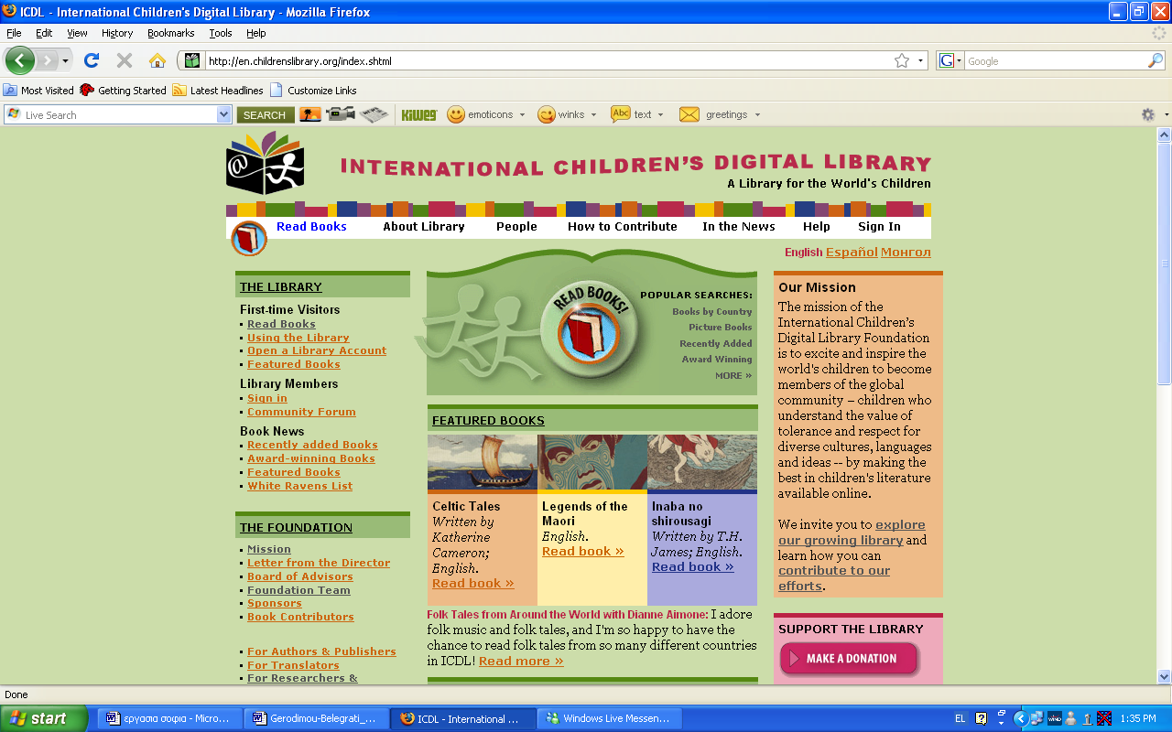
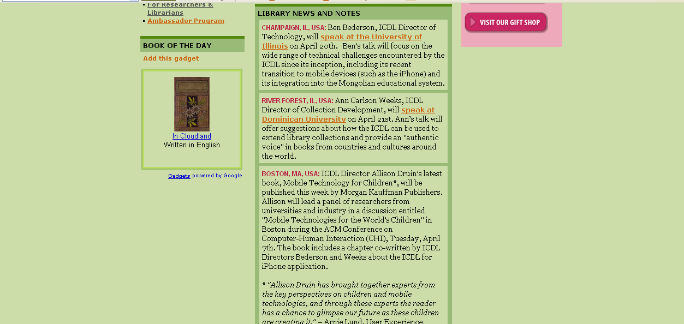

Όπως βλέπουμε στην ιστοσελίδα της ICDL μπορούμε να αντλήσουμε πληροφορίες σχετικά με:
- Την ιστορία της
- Την ανάγνωση βιβλίων
- Τη βιβλιοθήκη
- Τους εργαζόμενούς της
- Νέα της ιστοσελίδας
- Την υποστήριξη της βιβλιοθήκης μέσω δωρεών

Η ιστοσελίδα αυτή μας δίνει τη δυνατότητα να γίνουμε μέλη της, ώστε να έχουμε άμεση πρόσβαση σε αυτό που μας ενδιαφέρει να αναζητήσουμε. Η ICDL, μας επιτρέπει εκτός από το να επισκεπτόμαστε τη σελίδα της, να την ευχαριστήσουμε για τον τεράστιο όγκο πληροφοριών που μας προσφέρει, κάνοντας της ένα δώρο ή αλλιώς μια δωρεά.
Στην ICDL έχουμε δεχτεί περισσότερουςαπό ένα εκατομμύριο μοναδικούς επισκέπτες. Από την έναρξη μας το νΝοέμβρη του 2002
Οι χρήστες προέρχονται πιο συχνά από:
Η.Π.Α. 50%
Νότια Αφρική 15%
Κίνα 7%
Ηνωμένο Βσίλειο 6%
Καναδάς 5%
Ιράν 4%
Ταϊβάν4%
Φιλιππίνες 4%
Αίγυπτος 2%

Διαδικασία Ψηφιοποίησης

Βιβλιοθηκονόμοι, δάσκαλοι, συγγραφείς, εικονγράφοι, εκδότες και παιδιά από όλο τον κόσμο προτείνουν βιβλία τα οποία θεωρούν ότι πρέπει να συμπεριλαμβάνονται στη συλλογή.Κάθε βιβλίο θα πρέπει να εκτιμάται προσεκτικά πριν προστεθεί στη βιβλιοθήκη. Κάποια βιβλία είναι πολύ παλιά και άλλα είναι σαν αυτά που μπορεί να βρει κάποιος στα σχολεία ή σε δημπτικές βιβλιοθήκες.Πολλά βιβλία όμως δεν έχουν πλέον δικαίωμα πνευματικής ιδιοκτησίας και αυτό σημαίνει ότι δεν ανήκουν πλέον σε κανένα και έτσι προστίθενται στη βιβλιοθήκη χωρίς να πάρουμε άδεια από κανέναν.Για τα νεότερα βιβλία όμως πρέπει να πάρουμε την άδεια από τους ανθρώπους ή τις εταιρείες στις οποίες ανήκουν οι λέξεις ή οι εικόνες στα βιβλία.
Όλα τα βιβλία στην ICDL θα πρέπει να συμφωνούν με τα μέτρα ανάπτυξης της συλλογής.Αυτά τα μέτρα είναι οι κανόνες τους οποίους χρησιμοποιούμε για να επιλέξουμε ποια βιβλία θα μπορούν να μπουν σε αυτή την ψηφιακή βιβλιοθήκη.Κανόνες που έχουν καθοριστεί από τη συμβουλευτική επιτροπή βιβλιοθηκονόμων.

Ηλεκτρονική Ανίχνευση Βιβλίων
Τα βιβλία θα πρέπει να ανιχνεύονται ηλεκτρονικά και να φυλάσσονται στην τράπεζα πληροφοριών του υπολογιστή ούτως ώστε οι σελίδες των βιβλίων να περνούν στις οθόνες.Οι ανιχνευτές είναι ένας μηχανισμός ο οποίος παίρνει λεπτομερείς εικόνες των σελίδων και τις μεταφέρει με τέτοιο τρόπο στον υπολογιστή που ο ίδιος να τις ¨αναγνωρίζει¨. Κάποια από τα βιβλία που ανιχνεύονται για την ICDL κρίνονται εκτενώς και απορροφούνται από τον ανιχνευτή μία σελίδα τη φορά(και αυτόματα). Υπάρχουν όμως και βιβλία που ανιχνεύονται χωρίς να καταστραφούν. Κάποια πραγματικά πολύ παλιά βιβλία στη συλλογή αυτή θα πρέπει να επισκευαστούν πριν περάσουν από τον ανιχνευτή ειδάλλως η διαδικασία μπορεί να προκαλέσει την καταστροφή τους.Αυτή η διαδικασία γίνεται ή από ανθρώπους που δωρίζουν τα βιβλία ή από τα άτομα που δουλεύουν στην ICDL ή από άλλες εταιρείες που φέρνουν εις πέρας αυτή τη διαδικασία.

ΕΠΙΛΟΓΟΣ
Σύμφωνα με τη μελέτη που προηγήθηκε, τα συμπεράσματα που προκύπτουν είναι ότι ο ρόλος των ψηφιακών βιβλιοθηκών είναι ιδιαίτερα εξυπηρετικός και αποτελεσματικός προς το κοινό.Στη συγκεκριμένη μελέτη συμπεραίνουμε ότι χάρη στην ICDL τα παιδιά είναι σε θέση να μπορούν να διαβάζουν βιβλία από όλο τον κόσμο και να διευρύνουν το μορφωτικό τους επίπεδο.

ΒΙΒΛΙΟΓΡΑΦΙΑ
1. Source Book on Digital Libraries, Edward A. Fox
2.”Digital Libraries: Issues and Architectures”, Peter J. Nornberg,
Digital Libraries Conference 1995
3. International Journal on Digital Libraries, 1997
4. www.icdl.com

